Bonjour Bernard,
D'après ce que vous nous indiquez, il semblerait qu'une clé de sécurité soit mémorisée dans la vos moteurs VELUX et que la Somfy Box ne dispose pas de cette même clé de sécurité. Afin d'effacer la clé de vos VELUX et les mémoriser ensuite avec votre Somfy Box, il faudra suivre la procédure ci-dessous :
Remettre à zéro les KUX 100 (un par un) :
- Démonter le couvercle de l'unité de contrôle et presser la touche test pendant 5s, le moteur s'actionne brièvement d'avant en arrière
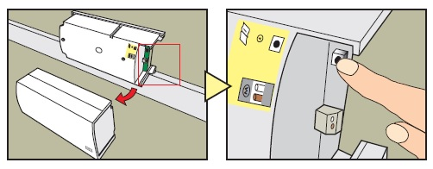
- Prenez la télécommande qui pilotait ce moteur et faites un appui maintenu de 5s maximum sur le bouton RESET à l'aide d'un objet pointu, vérifiez que la commande pilote bien ce VELUX
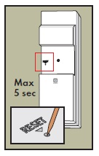
- Recommencez ensuite la procédure dans son intégralité pour un second VELUX
Mémorisation avec la SOMFY BOX :
- Une fois que tous vos Récepteur KUX100 ont été réinitialisés et reparamétrés avec leurs point de commande respectifs, connectez-vous à l'interface PC de votre Somfy BOX et allez dans configuration
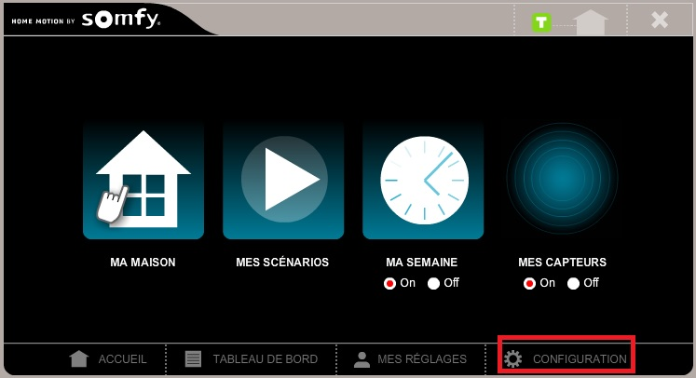
- Allez ensuite dans l'onglet "équipements IO" et cliquez sur gérer
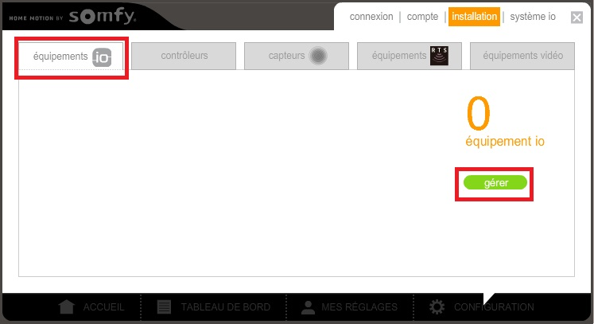
- Cliquez ensuite sur "ajouter"
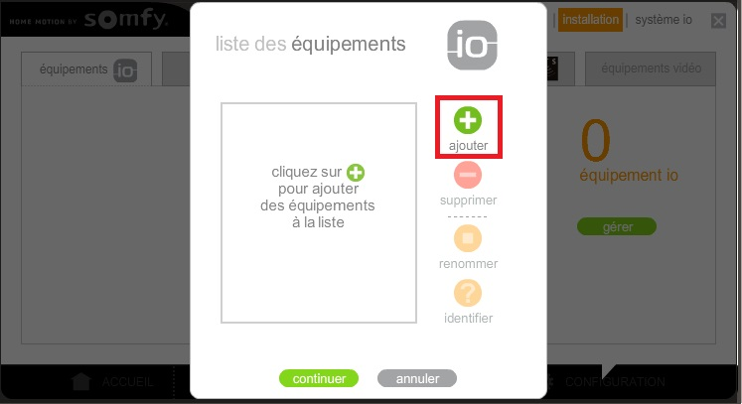
- Sélectionnez alors "Autre commande io 1W" et cliquez sur continuer
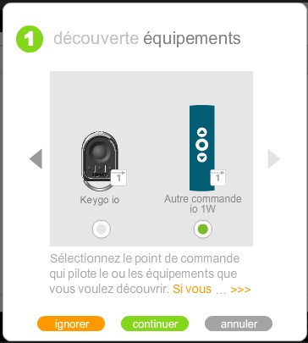
- Ouvrez ensuite la mémoire d'un de vos Récepteurs KUX100 en faisant un appui maintenu d'au moins 5s sur le bouton RESET de la commande qui le pilote, puis cliquez sur OK
- La SOMFY BOX va alors mémoriser ce VELUX, terminer la procédure et recommencez la dans son intégralité pour un second
Bonne journée,

